109年環境地圖創作徵選活動簡章
- 活動目的
為讓學童打開感官，探索自身所處的生活環境，拾起與環境之間的連結，行政院環境保護署（下稱本署）爰辦理「109年環境地圖創作徵選活動」。本活動鼓勵同學、親子、師生一同外出，透過觀察、挖掘、記錄，描繪出屬於自己獨一無二的環境地圖。並藉由實作過程，引領孩子向環境發出關懷、與人群建立互動，反思現狀且實踐改變，展開一場珍貴的環境教育體驗。
- 主辦單位：行政院環境保護署
- 合辦單位：教育部
- 參加對象及組隊方式：
全國國小學生，以同校學生組隊方式參賽，指導老師或家長僅限1名（不限指導隊數）。分組方式如下：
- 中年級組：109年9月起為國小2年級至4年級學生，以團體2~4人方式參賽。
- 高年級組：109年9月起為國小5年級至6年級學生，以團體2~4人方式參賽。
- 每隊參賽者至多可投稿3件，但每隊僅限獲獎1件作品。
- 徵選內容
環境地圖繪製請以自身學校為主要出發點，觀察周遭的自然生態、人文歷史、生活情境（如食、衣、住、行）等，透過篩選及適當簡化，利用簡明易懂的符號或文字，將空間分布繪製於圖紙上，呈現富有涵義及具原創性的環境地圖。
繪製內容須於環境教育「環境倫理」「永續發展」「氣候變遷」「災害防救」「能源資源永續利用」五大學習主題中，擇一主題進行繪製（主題說明如附件1）。另需撰寫地圖說明書1份（附件2），以呈現地圖創作的動機與意義、真實故事、對環境的反思與可能參與的行動等學習歷程。
- 作品規格
- 統一繪製於半開（52公分×76公分）圖畫紙。
- 限以手繪或手作進行創作，呈現方式不拘，可自由發揮創意。
- 地圖中須包含下列要素：
- 圖名（地圖的名字）。
- 方位標示（讓閱讀者辨識東、南、西、北之方位）。
- 圖例（地圖中代表各項地點，如：自然生態、人文歷史、日常生活、體驗活動…等之圖案，可自行創設新圖例）。
環境地圖參考範例如下：
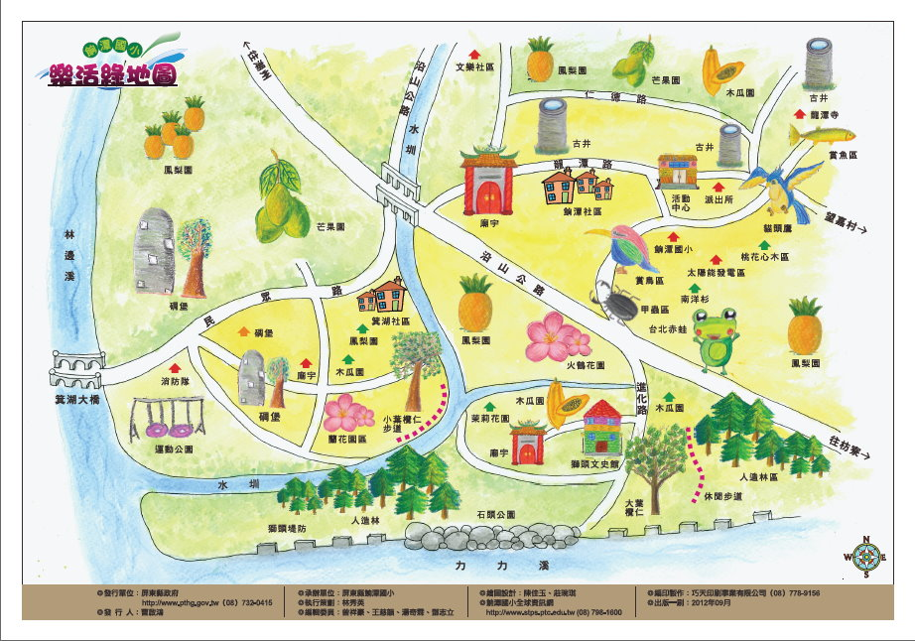
資料來源：屏東縣餉潭國小環境教育網

- 報名方式
- 報名日期：自109年5月26日起至109年8月14日截止（以掛號郵戳為憑），逾期不予受理。
- 參賽資料請以掛號方式寄送至：115臺北市忠孝東路六段467號11樓（109年環境地圖創作徵選活動小組收）。
- 郵寄前，地圖相關素材或說明物均須貼妥，主辦單位不做任何保管義務，請自行來電確認是否成功繳交（活動小組：02-2653-9292#222孟先生）。
- 參賽資料
- 地圖含地圖說明書各1份（附件2）。
- 報名表1份（附件3）。
- 監護人同意書1式（附件4），每位學生皆須繳交。
- 評選方式
由本署邀集專家學者組成評選小組，召開評選會議。
- 評分項目
評分項目 |  | 評分重點 | 配分
環境地圖 | 主題內容 | 與學習主題之相符程度、內容呈現之豐富度、特殊性、生活性 | 35分
 | 創意表現 | 繪畫方式、多元創意呈現手法 | 20分
 | 美術構圖 | 線條及色彩運用、美觀協調性 | 15分
環境地圖說明書 |  | 說明內容完整度、具有獨創思考性、環境行動可行性 | 30分
- 評選方式
- 入圍資格
參賽資料須符合本活動簡章第四至第七點規定，始進入評選階段。每位委員依其評分（70分以上），勾選各組參賽作品前20%-30%，才具入圍績優決選資格。
- 績優決選
依據各組入圍作品名單，將各評選委員評定之總分，轉換成序位，依序位法排序。加總每位委員排序後，以總序位（由低至高）排列序位名次。如有同序位者，則以總得分高者排序在前，如總得分相同者，再以其獲得序位1之次數多者排序在前，依此類推。「中年級組」與「高年級組」各取前3名、佳作5名及入選獎共50名（入圍作品件數不足或未達評審標準，獎項名額得從缺）。
- 績優獎項及鼓勵
- 各組第一名1名，新臺幣35,000元現金禮券、獎座1座及獎狀。
- 各組第二名1名，新臺幣20,000元現金禮券、獎座1座及獎狀。
- 各組第三名1名，新臺幣10,000元現金禮券、獎座1座及獎狀。
- 各組佳作5名，新臺幣5,000元現金禮券、獎牌1面及獎狀。
- 入選獎至多50名，頒發獎勵獎狀。
- 早鳥獎，各組前20名投件且進入評選階段者，可獲得新臺幣500元超商禮券。
- 績優獲獎者，由本署公開表揚頒獎，並得於本署舉辦之環境教育相關活動中進行成果分享，擴大學習交流。
- 績優獲獎隊伍之指導老師，建請各地方主管教育行政機關予以敘獎；學生則由所屬學校予以表揚。
- 活動期程
事項 | 日期區間
報名收件及截止日期 | 109年5月26日至8月14日
評選作業 | 109年8月30日前
公布得獎名單 | 109年9月10日前
頒獎典禮 | 109年9月19日（預定）
※時程若有異動，以活動網頁最新公告為準。
- 注意事項
- 參賽團隊應保證其參賽作品為原創作品。須未曾發表於任何媒體、出版（包括學校刊物、報紙雜誌、書籍、多媒體等）或獲獎，且不得有抄襲仿冒之情形或有侵害他人著作權；如經發現屬實，除取消名次，追回獎項外，參賽人應自負法律責任。
- 參賽者不得有冒名頂替、請他人代畫、加筆等情事，一經發現則不得參賽及不予評選。
- 所有作品無論入選與否概不退還，請於繳件前自行備份留存。
- 報名參加本活動者，即同意無條件將參賽作品無償授權予行政院環境保護署將作品複製、重製、數位化等方式進行教育推廣、發表、展示、出版、上網公開或其他非營利目的之使用。
- 依行政院「跨主管機關及區域性競賽活動核發獎金或等值獎勵支給表」規定進行獎金核發，得獎隊伍所獲得之獎金應遵守中華民國法令繳交相關所得稅。
- 依所得稅法規定，得獎金額超過2萬元以上之得獎者，需由承辦單位代扣10%稅金，外僑人士持臺灣地區居留證者，則依稅法居留或戶籍認定，代扣10%至20%不同額度之稅金。
- 為維持比賽之公平性，不符合各項個別規定及本簡章內所載之任何規定者，不予受理、不予評選。亦得取消已獲獎者之名次，並追回獎狀、獎座（牌）及獎金。
- 主辦單位遵守個人資料保護法規定，保障參賽者個人資料安全之責任，在符合蒐集之特定目的下處理及利用個人資料。
- 本簡章如有未盡事宜，主辦單位得保留最終修訂及解釋之權利。
- 凡參加報名者，視同已閱讀並完全同意遵守本活動之各項規定。

附件1、環境教育學習主題與實質內涵（資料節錄來源：國家教育研究院）
環境教育具備從環境覺知、環境知識、價值態度、行動技能與環境行動的五項教育目標。從環境議題的覺知到環境行動的產生，讓環境教育成為教育創新的實踐者：除了知識學習，還重視社會參與及行動實踐。而為了達成上述五項目標，環境教育的知識內涵必須包括五個學習主題：環境倫理、永續發展、氣候變遷、災害防救及能源資源永續利用。
環境倫理強調自然體驗與生命關懷，永續發展是環境現況的省思與未來發展的規劃，氣候變遷在回應人類面臨的環境挑戰，災害防救用於減緩與降低環境問題的衝擊，而能源資源的永續利用則是人類與環境互動發展的基礎理論──物質循環、能量流動與生態系。
環境倫理 | 環境倫理的內涵包括對人的關懷（社會正義、世代正義…）、對生命的關懷（動物福利…）及對環境的關懷（環境體驗、生態保育…）。從體驗周遭的自然環境和生命關懷開始，擴展到生態保育及環境守護。國小教育階段以覺知生態平衡、生命關懷、與人與環境相互關係為主。
永續發展 | 永續發展的內涵是人類對工業、經濟及科技發展的反思與未來發展的規劃；其核心的概念是世代正義與社會正義，而主要內涵是生態環境、社會文化及經濟發展的平衡考量。國小教育階段以覺知人類的經濟發展、生活型態及物質消耗對環境的影響為主。
氣候變遷 | 氣候變遷的內涵包括全球溫暖化及其誘發的氣候型態轉變，以及對人類的衝擊與影響。從日常生活中氣候變遷的覺知，了解氣候變遷的成因及影響，進而在生活中實踐氣候變遷的減緩與調適。國小教育階段以覺知氣候變遷的生活影響為主。
災害防救 | 災害防救的內涵是災害成因、趨勢、相關的衝擊、影響及如何減災與避災，相對之下是比較新興的議題，尤其是經歷幾次重大地震、南亞海嘯、美國卡翠納颶風、日本福島核災及我國的921地震、莫拉克風災等，災害防救已是國際重要關切的議題。國小教育階段以覺知災害的影響及培養災害警覺心為主。
能源資源永續利用 | 能源資源永續利用的內涵主要是資源的循環與能源的流動，包括的主題有水資源、資源循環、再生能源、廢棄物的再利用等，可以參考環境學的基本理論，而且可應用有機、簡樸、碳足跡、循環型社會等概念。國小教育階段以覺知能源、資源及資源回收的重要性，並養成相關的良好生活習慣。

附件2
環境地圖說明書
地圖名稱 | 幫這份地圖取個名字吧!
地圖裡的故事 | - 為什麼想畫下這份地圖？這份地圖對你們來說代表了什麼？想對使用這份地圖的人說些什麼呢？  - 在地圖中，你們加入了什麼巧思或驚喜呢？  - 在真實環境裡，曾經發生過令人印象深刻的故事嗎？
地圖讓我們學會的事 | 畫完地圖後，你們重新發現了什麼？我們可以為生活中的環境做些什麼具體行動，讓它變得更好？
請於1,500字內，簡要說明上述重點，表格不足得自行增列。
附件3
109年環境地圖創作徵選活動
報名表
報名序號： （由主辦單位填寫）
就讀學校 |  |  | 參加組別 | □ 中年級組  □ 高年級組
地圖名稱
環境教育主題 | □環境倫理 □永續發展 □氣候變遷 □災害防救  □能源資源永續利用
參賽學生資料  （人數未滿者請留白） | 姓名 | 年級  （109年9月後） | 聯絡電話  （請填寫市話、手機等） | 電郵信箱  （無則免填）
指導老師或家長 |  | □老師  □家長 | （O）  （M）
繳交資料  （缺件者視為資格不符） | 1.環境地圖作品2.地圖說明書3.報名表4.監護人同意書（每位學生皆須繳交）
著作權聲明 | - 本團體擔保參選作品未曾於任何媒體發表過、出版或獲獎，且並無抄襲、剽竊之情事，若有作品不實、侵害他人著作權及其他法令之行為，相關法律責任及損失，由立切結書人自行負責及賠償。  - 本團體同意將參賽作品及資料永久無償授權予行政院環境保護署進行業務宣傳及非營利使用，可對作品及資料予以重製、改作、公開發布，並不受次數、期限、方式、平臺及地點之限制，且不需支付任何費用。
參賽團隊簽章 | 學生（每位成員皆須簽名）：  指導老師或家長：
附件4（每位學生皆須繳交）
未成年人參加109年環境地圖創作徵選活動-監護人同意書
監護人您好：
為了保障貴子弟的權益，請務必詳細的閱讀本同意書之各項內容。
- 主辦單位行政院環境保護署委託本公司新視紀整合行銷傳播股份有限公司（以下稱本單位）辦理「109年環境地圖創作徵選活動」，因比賽相關業務之需求，取得您自由提供的子女個人資料，在個人資料保護法及相關法令之規定下，本單位將依法處理及利用貴子弟的個人資料。
- 您所提供以下的子女個人資料：姓名及聯絡方式（包括但不限於電話號碼或聯絡地址）或其他得以直接或間接識別貴子弟個人之資料皆受本單位保全維護，並僅限於公務使用。
- 您同意本單位以您所提供的子女個人資料確認貴子弟的身分，並與您進行聯絡、提供您本活動之相關資訊。
- 您所提供之子女個人資料，若經檢舉或經本單位發現不足以確認貴子弟的身分真實性或其他個人資料冒用、盜用、資料不實等情形，本單位有權終止貴子弟參與本活動之相關權利。
- 您可依個人資料保護法第3條規定，就您的子女個人資料向本單位（1）查詢或請求閱覽（2）請求製給複製本（3）請求補充或更正（4）請求停止蒐集、處理或利用（5）請求刪除。但因（1）妨害國家安全、外交及軍事機密、整體經濟利益或其他國家重大利益（2）妨害公務機關執行法定職務（3）妨害本單位或第三人之重大利益，本單位得拒絕之。
- 個人資料蒐集之特定目的消失或期限屆滿時，本單位將主動或依當事人之請求，刪除、停止處理或利用該個人資料。但因執行職務或業務所必須或經當事人書面同意者，不在此限。
- 本單位如違反個人資料保護法規定或因天災、事變或其他不可抗力所致者，致您的子女個人資料被竊取、洩漏、竄改、遭其他侵害者，應查明後，於電話或信函或電子郵件或網站公告等方法中，擇其適當方式通知您。
- 您瞭解此一同意書符合個人資料保護法及相關法規之要求，具有書面同意本單位蒐集、處理及利用您的子女個人資料之效果。
※簽署即視為您已詳閱並了解本同意書的內容，且同意子女參加本單位辦理之「109年環境地圖創作徵選活動」並遵守所有事項，謝謝。
參賽者簽名： 監護人簽名：
中華民國 年 月 日

